ANALISA STRUKTUR HASIL CETAK 3D PRINTER BERBAHAN RESIN TIPE LCD TERHADAP SIFAT MEKANIS

SKRIPSI

Diajukan Sebagai Salah Satu Syarat Dalam Rangka Penyelesaian Studi
Untuk Mencapai Gelar Sarjana Teknik
Program Studi Teknik Mesin

Oleh :
FAIZAL FAHMI
NPM. 6418500078

FAKULTAS TEKNIK DAN ILMU KOMPUTER
UNIVERSITAS PANCASAKTI TEGAL 2023

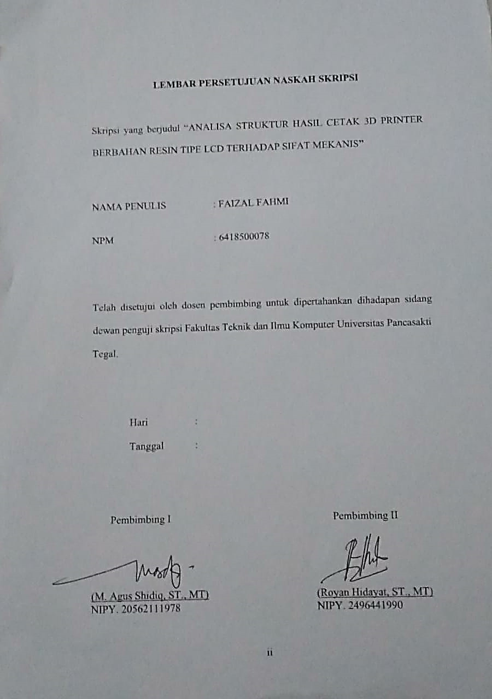

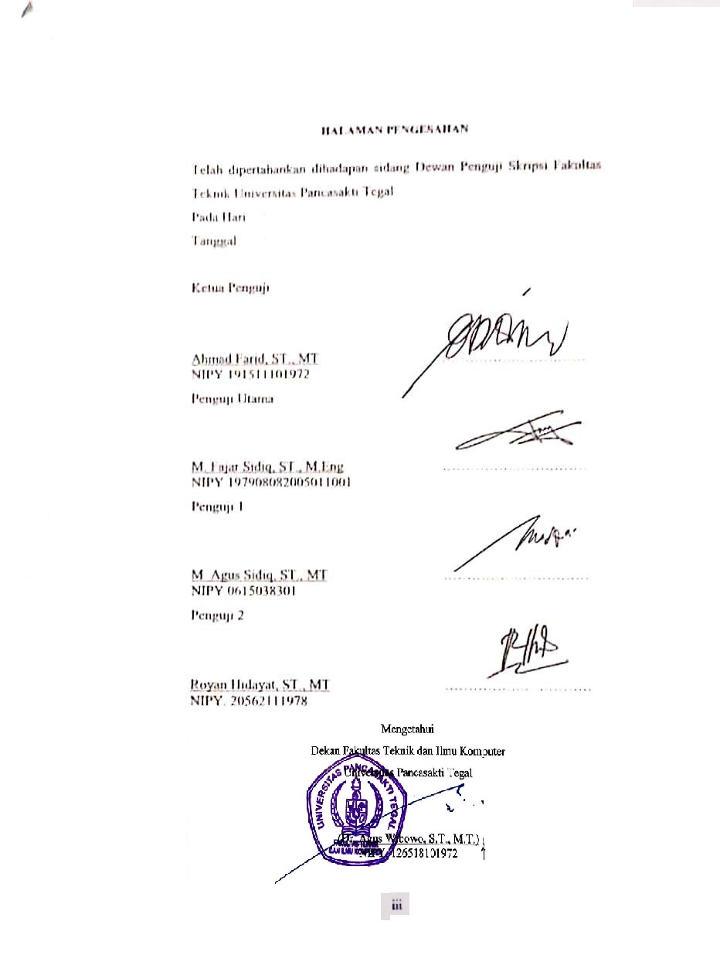
:

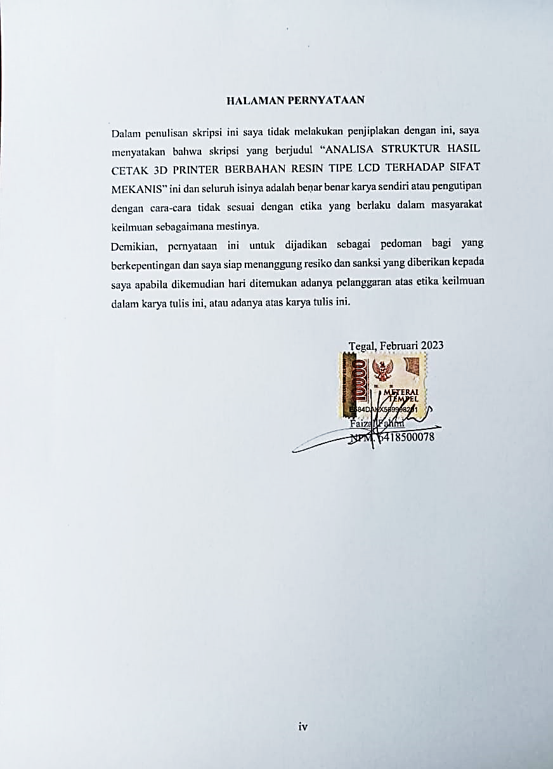

MOTTO DAN PERSEMBAHAN

MOTTO
- Keberhasilan terjadi jika anda selalu bisa untuk selaras dengan fikir, hati, dan rasa, duduk tenang adalah kunci segalanya.
- Lebih baik bertanya sepuluh kali dari pada kurangnya pengetahuan.
- Kesuksesan terjadi ketika ada niat, usaha, dan doa.
- Motivasi semesta jangan lupa bahagia,

PERSEMBAHAN
Skripsi ini penulis persembahkan kepada:
- Kepada keluarga saya khususnya bapak dan ibu saya tercinta. Yang selalu memberikan motivasi penuh dalam dunia pendidikan dan kehidupan khususunya dalam penyusunan laporan skripsi ini.
- Kepada saudara semesta khususnya semesta pendopo yang sangat saya sayangi. Yang selalu memberikan pengetahuan yang sangat berpengaruh didalam kehidupan saya dalam mengenal jati diri yang sesungguhnya.
- Seluruh Dosen Fakultas Teknik Universitas Pancasakti Tegal.
- Kepada teman kelas yang baik dikampus yang selalu mendampingi didalam penyusunan laporan skripsi ini.
- Pembaca yang budiman yang baik hati, Yang di rahmati allah.

ABSTRAK
Faizal Fahmi, 2023 “ANALISA STRUKTUR HASIL CETAK 3D PRINTER BERBAHAN RESIN TIPE LCD TERHADAP SIFAT MEKANIS”
Laporan Skripsi Teknik Mesin Fakultas Teknik Dan Ilmu Komputer Universitas Pancasakti Tegal.
3D printing merupakan proses pembuatan objek tiga dimensi dari sebuah model CAD (computer-aided design). Biasanya dengan menambahkan material
cetak lapis per lapis.
Dalam penelitian ini menggunakan metode kuantitatif dengan alat 3D Printer untuk mencetak hasil cetak 3D printer berbahan resin tipe LCD terhadap sifat mekanis.
Setelah dilakukan penelitian didapatkan hasil Spesimen posisi cetak horizontal mampu menerima beban paling besar pada kedua pengujian, yaitu pada pengujian tarik sebesar 4.19KN sedangkan Pada pengujian bending 3.75KN. Tegangan tarik maksimal yang diterima oleh Spesimen posisi cetak Horizontal lebih besar yaitu 39.89MPa dibandingkan dengan spesimen uji posisi cetak vertical yaitu 31.38MPa. Tegangan bending maksimal yang diterima oleh Spesimen posisi cetak Horizontal lebih besar yaitu 127.30MPa dan pada Spesimen posisi cetak Vertical adalah 118.60MPa. Dari hasil pengujian bisa diambil kesimpulan bahwa spesimen posisi cetak horizontal dengan waktu printing yang lebih cepat dibandingan dengan spesimen posisi cetak vertical akan memberikan pengaruh tambahan kekuatan dan kekakuan lebih pada spesimen.
Kata Kunci : 3D printing, Resin, Spesimen

ABSTRACT

Faizal Fahmi, 2023 "ANALYSIS OF THE STRUCTURE OF 3D PRINTING
RESULTS WITH LCD RESIN TYPES ON MECHANICAL PROPERTIES"
Thesis Report of Mechanical Engineering, Faculty of Engineering and Computer Science, Pancasakti University, Tegal.
3D printing is the process of creating three-dimensional objects from a CAD
(computer-aided design) model. Usually by adding layer by layer printing material. In this study, a quantitative method was used with a 3D printer to print 3D printer results made from resin type LCD on mechanical properties.
After conducting the research, it was found that the specimens in the horizontal print position were able to accept the greatest load in the second test, namely in the tensile test of 4.19KN while in the bending test it was 3.75KN. The maximum tensile stress received by the horizontal print position specimen is
39.89MPa compared to the vertical print position test specimen, which is 31.38MPa. The maximum bending stress received by the specimen in the horizontal print position is greater, namely 127.30MPa and for the specimen in the vertical print position, it is 118.60MPa. From the test results it can be concluded that specimens in a horizontal printing position with a fast printing time compared to specimens in a vertical printing position will have an additional effect of strength and more comfort on the specimen.
Keyword : 3D Printing, Resin, Specimen

KATA PENGANTAR

Dengan memanjatkan puja dan puji syukur ke hadirat Allah SWT yang telah memberikan petunjuk, taufik dan hidayah-Nya, sehingga penulisan dapat menyelesaikan skripsi ini dengan judul “Analisa Struktur Hasil Cetak 3D Printer Berbahan Resin Tipe LCD Terhadap Sifat Mekanis”. Penyusun skripsi ini dimaksudkan untuk memenuhi salah satu syarat dalam rangka menyelesaikan studi strata Program Studi Teknik Mesin.
Dalam penyusunan dan penulisan skripsi ini tidak lepas dari bantuan dan bimbingan berbagai pihak. Dalam kesempatan ini penulis mengucapkan terimakasih yang sebesar-besarnya kepada :
- Bapak Dr. Agus Wibowo, ST. MT. Selaku Dekan Fakultas Teknik dan Ilmu Komputer Universitas Pancasakti Tegal.
- Bapak M. Agus Shidiq, ST.,MT selaku Dosen Pembimbing I.
- Bapak Royan Hidayat, ST.,MT selaku Dosen Pembimbing II.
- Segenap Dosen dan Staf Fakultas Teknik dan Ilmu Komputer Universitas Pancasakti Tegal.
- Bapak dan ibuku yang tak pernah lelah mendoakanku.
- Teman-teman baik di kampus maupun di Kantor Lingkungan Hidup Kota Tegal yang telah memberikan dukungan moral dalam penyusunan skripsi ini.
- Semua pihak yang telah membantu hingga laporan ini selesai, semoga bantuan dan bimbingan yang telah diberikan mendapatkan balasan yang sesuai dari Allah SWT.
Penulisan telah mencoba membuat laporan sesempurna mungkin semampu kemampuan penulis, namun demikian mungkin ada yang kekurangan yang tidak terlihat oleh penulis untuk itu mohon masukan untuk kebaikan dan pemanfaatnya. Harapan penulis, semoga skripsi ini dapat bermanfaat bagi kita semua. Aamiin
Tegal, Februari 2023

Penulis

DAFTAR ISI
Halaman
HALAMAN JUDUL i
LEMBAR PERSETUJUAN NASKAH SKRIPSI ii
LEMBAR PENGESAHAN KELULUSAN UJIAN iii
HALAMAN PERNYATAAN iv
MOTTO DAN PERSEMBAHAN v
ABSTRAK vi
ABSCTRACT vii
PRAKATA viii
DAFTAR ISI ix
DAFTAR GAMBAR xi
DAFTAR TABEL xii
BAB I PENDAHULUAN 1
A. Latar Belakang 1
B. Batasan Masalah 3
C. Rumusan Masalah 3
D. Tujuan Dan Manfaat 4
E. Sistematika Penulisan 4
BAB II LANDASAN TEORI DAN TINJAUAN PUSTAKA 6
A. Landasan Teori 6
B. Tinjauan Pustaka 25
BAB III METODOLOGI PENELITIAN 31
A. Metode Penelitian 31
B. Waktu dan Tempat 31
C. Instrumen Penelitian 32
D. Variabel Penelitian 38
E. Desain Spesimen Uji 39
F. Metode Analisa Data 40
G. Metode Pengumpulan Data 42

H. Prosedur Penelitian 42
I. Diagram Alur Penelitian 46
BAB IV HASIL DAN PEMBAHASAN 47
A. Hasil Pengujian 47
B. Analisa dan Pembahasan 47
BAB V PENUTUP 59
A. Kesimpulan 59
B. Saran 60
DAFTAR PUSTAKA 61
LAMPIRAN

DAFTAR GAMBAR

Gambar 2.1 Contoh Kurva Regangan ....................................................................10
Gambar 2.2 Three point bending (Khamid, 2011) .................................................12
Gambar 2.3 Stereolithography (SLA) ....................................................................18
Gambar 2.4 Digital Light Processing (DLP) .........................................................20
Gambar 2.5 Liquid Crystal Display (LCD) ...........................................................22
Gambar 3.1 3D Printer ...........................................................................................32
Gambar 3.2 Resin ...................................................................................................33
Gambar 3.3 Filter Resin .........................................................................................34
Gambar 3.4 Sarung Tangan Plastik ........................................................................34
Gambar 3.5 Skrup ..................................................................................................35
Gambar 3.6 Alcohol ...............................................................................................35
Gambar 3.7 Flashdisk ............................................................................................36
Gambar 3.8 Stop Kontak Anycubic........................................................................36
Gambar 3.9 Laptop.................................................................................................37
Gambar 3.10 Desain Spesimen Uji Bending ASTM D790 ...................................39
Gambar 3.11 Desain Spesimen Uji Tarik ASTM D638 ........................................39
Gambar 3.12 Software Inventor 43
Gambar 3.13 Pengaturan Sinar UV 43
Gambar 3.14 Setting Layer 44
Gambar 3.15 Hasil Cetak Spesimen 44
Gambar 3.16 Pengujian Spesimen 45
Gambar 4.1 Sampel Uji Tarik ................................................................................47
Gambar 4. 2 Grafik Perbandingan Tegangan Tarik 50
Gambar 4.3 Grafik Perbandingan Beban Maksimal 52
Gambar 4.4 Grafik Perbandingan Tegangan Tarik Maksimal 52
Gambar 4.5 Grafik Perhitungan Beban Maksimal 57
Gambar 4.6 Grafik Tegangan Bending 58

DAFTAR TABEL

Tabel 3.1 Rencana Kegiatan Penelitian .................................................................31
Tabel 3.2 Pengambilan Data ..................................................................................42
Tabel 4.1 Hasil Pengujian Tarik Cetak Horizontal 48
Tabel 4.2 Hasil Pengujian Tarik Cetak Vertical 48
Tabel 4.3 Hasil Pengujian Tarik Posisi Cetak Horizontal Dan Vertical 49
Tabel 4.4 Hasil Perhitungan Tegangan Tarik dan Regangan 51
Tabel 4.5 Hasil Pengujian Bending Posisi Cetak Horizontal 53
Tabel 4.6 Hasil Pengujian Bending Posisi Cetak Vertical 53
Tabel 4.7 Hasil Pengujian Bending Posisi Cetak Horizontal Dan Vertikal 54
Tabel 4.8 Hasil Perhitungan Uji Bending 56

BAB I
PENDAHULUAN

Latar Belakang
3D printing merupakan proses pembuatan objek tiga dimensi dari sebuah model CAD (computer-aided design). biasanya dengan menambahkan material cetak lapis per lapis. Printer 3D ini menjadi alat vital dalam dunia industri. Namun untuk industri di Indonesia belum banyak menggunakan alat ini dikarenakan harga mesin tersebut relatif mahal untuk industri-industri berkembang di Indonesia dan kurangnya pengetahuan tentang penggunaan 3D printer ini dikalangan masyarakat Indonesia. Oleh sebab itu, pengetahuan dan keterampilan dalam menggunakan mesin printer 3D perlu lebih ditingkatkan lagi, begitu pula dengan karakteristik permesinan dengan mesin printer 3D perlu lebih dipahami.
Anycubic adalah salah satu printer dengan teknologi cetak yang sudah menyertakan layar LCD. Layar LCD anycubic photon Mono ini memperoleh sumber cahaya dari parallel matriks 15 untuk di teruskan ke komputer untuk dapat membuat desain (model), meningkatkan kualitas model, serta dilengkapi motor stepper dengan tingkat keamanan yang sangat baik. Selain itu anycubic photon mono memiliki tingkat presisi atau ketelitian 0,1 mm, memiliki desain berlapis. Kecepatan cetak printer anycubic photon mono ini 2,5 kali lebih cepat di bandingkan printer 3D dimensi lainnya. Proses pembuatan model (protitipe) yang cepat sangat efisien untuk menghemat waktu serta dapat meningkatkan efesiensi percetakan. Mono photon juga mempunyai penutup transparan yang dapat di lepas untuk menambah ruang mesin pada bagian dalamnya. Dengan penutup transparan tersebut menjadikan mono photon sebagai printer yang ramah lingkungan karena dapat menghambat 99,5 % sinar Ultraviolet (sinar UV memiliki panjang gelombang 405 nm) yang dipancarkan dari mesin saat pencetakan. Anycubic3D printer photon mono compatible dengan bahan logam, metal, dan baja.
Teknologi printing 3D mengalami perkembangan yang sangat pesat, terutama dalam beberapa tahun terakhir. Semua teknologi cetak 3 dimensi dilakukan dengan membuat bagian solid dan objek yang dicetak lapis demi lapis. Di antara sekian banyak teknologi cetak 3 dimensi yang kita kenal saat ini, stereolithography (SLA) 3D printing merupakan salah satu teknik cetak 3 dimensi yang tertua yang pernah dikembangkan. Hal inilah yang hasil cetak dari printer 3D berbahan resin masih kurang kuat dibandingkan dari cetak 3D printer dari bahan non resin dikarenakan bahan resin lebih rapuh dan kurang padat selainitu, letak benda-benda yang akan dicetak terhadapap posisi meja printer dipengaruhi oleh gravitasi. Dengan demikian, Untuk mengetahui kekuatan dari sebuah bahan perlu dilakukan sebuah pengujian. Salah satunya dengan melakukan pengujian kuat tarik terhadap material. Oleh karena itu, sehingga penulis tertarik yang berjudul “Analisa Struktur
Hasil Cetak 3D Printer Berbahan Resin Tipe LCD Terhadap Sifat
Mekanis”.

Batasan Masalah
Batasan masalah lebih terarah, terfokus, dan tidak meluas, maka perlu dibuat batasan terhadap masalah, Adapun batasan permasalahan yaitu :
- Desain hasil cetak 3D printer dengan menggunakan software INVENTOR.
- Proses manufaktur menggunakan 3D printer tipe LCD (Liquid Crystal
Display).
- Bahan baku media cetak adalah Bio photopolymer resin
- Pengujian menggunakan uji tarik dan uji tekan.
- Membuat hasil cetak 3D printer yang dibuat dengan hasil cetak dengan bahan resin tipe LCD terhadap sifat mekanis.
- Pengaruh hasil cetak 3D terhadap uji tarik dan banding.

Rumusan Masalah
Berdasarkan latar belakang yang telah diuraikan dapat diambil perumusan masalah dalam penelitian ini, Adapun rumusan masalah ini adalah sebagai berikut:
- Bagaimana kararakter hasil posisi cetak horizontal terhadap uji Tarik dan uji Bending ?
- Bagaimana kararakter hasil posisi cetak vertikal terhadap uji Tarik dan uji Bending ?

- Tujuan Dan Manfaat

1. Tujuan
- Untuk mengetahui cara kerja mesin 3D printer dan hasil cetak printernya.
- Untuk mengetahui hasil cetak 3D printer dari bahan resin.
- Untuk mengetahui nilai pengujian tekan dan tarik pada hasil printing.

2. Manfaat
- Sebagai Pendesain hasil cetak 3D printer berbahan resin dengan menggunakan software inventor.
- Sebagai bahan kajian di Prodi Teknik Mesin.
- Diharapkan dapat membantu menambah pengetahuan mahasiswa dibidang teknologi 3D printer.

Sistematika Penulisan
Dalam mempermudah penulisan, maka sistematika penulisan ini sebagai berikut :

BAB I PENDAHULUAN
Bab ini memberikan gambaran menyeluruh mengenai tugas akhir yang meliputi pembahasan tentang latar belakang, batasan masalah, rumusan masalah, tujuan dan manfaat, dan sistematika penulisan.

BAB II TINJAUAN PUSTAKA
Pada bab ini memuat tentang landasan teori dari yang berisi tentang landasan teori dan tinjauan pustaka.

BAB III METEDOLOGI PENELITIAN
Bab ini berisi tentang bahan yang digunakan, variabel penelitian, langkah- langkah penelitian secara metode analisis data.

BAB IV HASIL DAN PEMBAHASAN
Pada bab ini berisi tentang data-data yang dikumpulkan dalam penelitian yanang akan digunakan dalam proses pengolahan data.

BAB V PENUTUP
Pada bab terahir ini berisi kesimpulan dari hasil pengujian tentang analisa struktur hasil cetak 3D printer berbahan resin tipe LCD terhadap sifat mekanis.
DAFTAR PUSTAKA
LAMPIRAN

BAB II
LANDASAN TEORI DAN TINJAUAN PUSTAKA

Landasan Teori

Analisis Struktur
Analisis struktur merupakan ilmu untuk menentukan efek dari beban pada struktur fisik dan komponennya. Adapun cabang pemakaian yang meliputi analisis bangunan, jembatan, perkakas, mesin, tanah, dll.
Analisis struktur menggabungkan bidang mekanika teknik, teknik material dan matematika teknik untuk menghitung deformasi sturktur, kekuatan internal, tegangan, tekanan, reaksi tumpuan, percepatan, dan stabilitas, hasil analisis tersebut digunakan untuk memverifikasi kekuatan struktur yang akan maupun telah dibangun. Dengan demikian analisis struktur merupakan bagian penting dari desain rekayasa struktur.

Resin
Resin merupakan bahan yang akan diperkuat serat secara umum. Resin bersifat cair dengan viskositas yang rendah, yang akan mengeras setelah terjadinya polimerisasi. Resin berfungsi sebagai pengikat antara serat yang satu dengan yang lain sehingga menghasilkan ikatan yang kuat terbentuk material yang padu, yaitu material yang memiliki kekuatan pengikat (bound strength) yang tinggi.
Proses Printing yaitu Apabila desainnya sudah dibuat bisa langsung print di mesin printer 3D. Kemudian proses pencetakan ini tergantung dari besar dan ukuran model. Proses printing menggunakan prinsip Additive Layer dengan rangkaian proses mesin membaca rancangan 3D dan mulai menyusun lapisan secara berturut turut untuk membangun model virtual digabungkan secara otomatis untuk membentuk susunan lengkap yang utuh.

Sifat Mekanis
Sifat mekanik bahan adalah hubungan antara respons atau deformasi bahan terhadap beban yang bekerja. Sifat mekanik: berkaitan dengan kekuatan, kekerasan, Uji tarik adalah salah satu uji stress-strain mekanik yang bertujuan untuk mengetahui kekuatan bahan terhadap gaya tarik.
Sifat mekanis suatu bahan meliput: kekuatan, kekerasan, elastisitas, keuletan, ketangguhan. Setiap sifat mekanis dapat diuji dengan menggunakan peralatan mekanis dan dievaluasi untuk menentukan kegunaan material. Adapun penjelasan mengenai sifat mekanis tersebut :
- Kekerasan
Kekerasan dapat diidentifikasi sebagai ketahanan bahan terhadap penetrasi yang diberikan pada permukaannya. Besarnya harga kekerasan bahan dapat diketahui dengan melakukan pengujian kekerasan terhadap bahan yang bersangkutan. Kekerasan suatu bahan biasanya berhubungan dengan sifat-sifat mekanis lainnya, misalnya kekuatan. Dengan mengetahui nilai kekerasannya maka diperoleh gambaran tentang kekuatan dan prosesproses perlakuan yang mungkin telah dialami oleh bahan tersebut.
- Kekuatan
Kekuatan bahan adalah besarnya gaya yang diberikan pada saat terjadi perpatahan. Kekuatan dari logam sering dianggap sama dan identik dengan tegangan, dimana kekuatan bahan dinyatakan dengan satuan gaya per satuan luas penampang dari bahan dan inilah yang disebut tegangan. Tegangan dari bahan dapat dibedakan atas tegangan tarik, tegangan geser, dan tegangan tekan. Tegangan tarik merupakan salah satu sifat bahan yang dipergunakan untuk memperkirakan karakteristik bahan dalam perencanaan dan konstruksi. Tegangan tarik dapat ditentukan dengan pengujian tarik dimana sifat ini berbanding lurus dengan gaya yang diberikan dan berbanding terbalik dengan luas penampang mula-mula.
- Plastisitas
Sifat plastisitas suatu bahan menunjukkan suatu keadaan dimana bahan tersebut jika dibebani akan terjadi deformasi yang tetap (permanen). Awal terjadinya deformasi yang ditandai dengan terjadinya pergeseran atom-atom atau molekul-molekul dalam bahan tersebut. Bahan logam yang mengalami deformasi plastis mempunyai kekuatan yang tinggi akibat distorsi yang terjadi, sehingga atom-atom semakin rapat.
- Keuletan
Keuletan suatu bahan yaitu sifat dimana bahan terdeformasi tetap pada waktu dibebani.walaupun beban tersebut ditiadakan. Ukuran keuletan bahan dapat diketahui dari uji tarik.
- Ketangguhan
Ketangguhan suatu bahan yaitu kemampuan suatu bahan dalam menerima beban yang diberikan secara tiba-tiba. Ini dapat diketahui dengan melakukan pengujian.

Uji kekuatan Tarik
Uji kekuatan Tarik merupakan salah satu pengujian untuk segera mengetahui bagaimana bahan tersebut bereaksi terhadap tenaga tarikan dan mengetahui sejauh mana material itu bertambah panjang. Alat eksperimen untuk uji tarik ini harus memiliki cengkeraman (grip) yang kuat dan kekakuan yang tinggi (highly stiff). Banyak hal yang dapat kita pelajari dari hasil uji tarik. Bila kita terus menarik suatu bahan (dalam hal ini suatu spesimen) sampai putus. Kurva ini menunjukkan hubungan antara gaya tarikan dengan perubahan panjang. Profil ini sangat diperlukan dalam desain yang memakai bahan tersebut. Pengujian tarik yaitu pengujian yang bertujuan untuk mendapatkan gambaran tentang sifat-sifat dan keadaan dari suatu logam. Pengujian tarik dilakukan dengan penambahan beban secara perlahan-lahan, kemudian akan terjadi pertambahan panjang yang sebanding dengan gaya yang bekerja. Kesebandingan ini terus berlanjut sampai bahan sampai titik propotionality limit. Setelah itu pertambahan panjang yang terjadi sebagai akibat penambahan beban tidak lagi berbanding lurus, pertambahan beban yang sama akan menghasilkan penambahan panjang yang lebih besar dan suatu saat terjadi penambahan panjang tanpa ada penambahan beban, batang uji bertambah panjang dengan sendirinya. Hal ini dikatakan batang uji mengalami yield (luluh). Keadaan ini hanya berlangsung sesaat dan setelah itu akan naik lagi.Spesimen uji harus memenuhi standar dan spesifikasi dari ASTM E8 atau D638. Bentuk dari spesimen penting karena kita harus menghindari terjadinya patah atau retak pada daerah grip atau yang lainnya. Jadi standarisasi dari bentuk spesimen uji dimaksudkan agar retak dan patahan terjadi di daerah gage length. Face dan grip adalah faktor penting. Dengan pemilihan setting yang tidak tepat, spesimen uji akan terjadi slip atau bahkan pecah dalam daerah grip (jaw break). Ini akan menghasilkan hasil yang tidak valid. Face harus selalu tertutupi di seluruh permukaan yang kontak dengan grip. Agar spesimen uji tidak bergesekan langsung dengan face. Beban yang diberikan pada bahan yang di uji ditransmisikan pada pegangan bahan yang di uji. Dimensi dan ukuran pada benda uji disesuaikan dengan standar baku pengujian. Contoh kurva uji tarik dapat dilihat pada gambar dibawah ini.
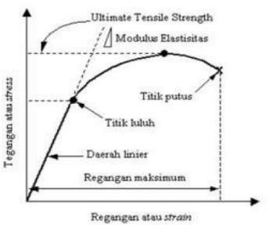

Gambar 2.1 Contoh Kurva Regangan

Tegangan yang digunakan pada kurva adalah tegangan membujur rata-rata Perhitungan tegangan dan regangan yang terjadi pada tiap spesimen bisa dihitung dengan rumus sebagai berikut:

- Tegangan
$$σ\max{=}\frac{p max}{Ao}$$
Dimana:
σ = Tegangan (N/$m^{2}$)
$p$ max = Gaya (N)
Ao = Luas penampang ($m^{2}$)
- Regangan:
$$e=\frac{AL}{Ao} ×100\%$$
Dimana:
p = Regangan
Lo = Panjang mula-mula (mm)
AL = Perubahan panjang yang terjadi (mm)
- Modulus Elastisitas
$$E=\frac{σ}{e}$$
Dimana:
E | = Modulus elastisitas
𝜎 max | = Tegangan
e | = Regangan
Dari pengujian tarik. Tegangan teknik tersebut diperoleh dengan cara membagi beban yang diberikan dibagi dengan luas awal penampang benda
uji.

Uji Kekuatan Banding
Pengujian bending merupakan proses pembebanan terhadap suatu material pada suatu titik ditengah-tengah dari material yang ditahan diatas dua tumpuan kanan dan kiri. Dengan diberikannya beban secara maksimal pada material ,material akan mengalami perubahan bentuk atau biasa disebut deformasi. Yang kemudian dapat diketahui material mana yang baik hasil ujinya. Besar kekuatan bending tergantung pada jenis material dan pembebanan. Akibat Pengujian bending, bagian atas spesimen mengalami tekanan, sedangkan bagian bawah akan mengalami tegangan tarik. Dalam material komposit kekuatan tekannya lebih tinggi dari pada kekuatan tariknya
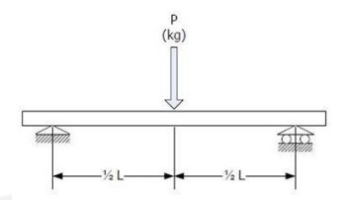
Gambar 2.2. Three point bending (Khamid, 2011)
Sehingga kekuatan bending dapat dirumuskan sebagai berikut:
- Momen inersia:
$I=\frac{1}{12}{bh}^{3}$
- Tegangan bending:
$$σb=\frac{3PL}{2{bh}^{2}}$$
- Momen lentur bending:
$$M=\frac{p}{2}×\frac{L}{4}$$
- Modulus Elastisitas Bending:
$$Eb=\frac{1}{4}×\frac{L^{3}}{{bh}^{3}}×\frac{p}{δ }$$
Keterangan rumus:
σb = Tegangan lengkung (kgf/mm² )
P = beban atau Gaya yang terjadi (kgf)
L = Jarak point (mm)
b = lebar benda uji (mm)
d = Ketebalan benda uji (mm)
Eь = Modulus elastisitas bending (N/mm²)
P = Beban yang diberikan (N)
L = Jarak antara titik tumpuan (mm)
h = Tebal spesimen (mm)
δ = Defleksi (mm)
I = Momen inersia (mm⁴)
M = Momen lentur bending (Nmm)

Vertikal dan Horizontal
Gerak vertikal adalah gerak yang memungkinkan dapat bergerak ke atas dan ke bawah. Sedangkan gerak horizontal memungkinkan dapat bergerak ke kanan dan ke kiri. Penerapan gerak vertikal dan horizontal pada pengujian ini dapat diamati berdasarkan pengujian tekan dan pengujian banding dengan objek hasil cetak vertikal. dan yang mana pengujian tarik dan pengujian banding dengan objek hasil cetak horizontal.
  - 3D Printer
Proses 3D printer membangun objek tiga dimensi dari model computer-aided design (CAD), biasanya dengan menambahkan bahan lapis demi lapis secara berturut-turut, itulah sebabnya ia juga disebut aditif manufakturing, tidak seperti permesinan konvensional, pengecoran dan penempaan proses, dimana bahan dihilangkan dari persediaan barang (subtraktif manufaktur) atau dituangkan ke dalam cetakan dan dibentuk dengan cara mati, tekan dan palu. pencetakan 3D mencakup berbagai proses di mana bahan bergabung atau dipadatkan dibawah kendali komputer untuk membuat objek tiga dimensi, dengan bahan yang ditambahkan bersamasama (seperti molekul cair atau butiran serbuk disatukan bersama-sama), biasanya lapisdemi lapisan. Pada 1990-an, teknik pencetakan 3D dianggap hanya cocok untuk produksi prototipe fungsional atau estetika dan istilah yang lebih tepat untuk itu ialah rapid.prototyping. Pada 2019 presisi, pengulangan dan jangkauan material telah meningkat ke titik bahwa beberapa proses pencetakan 3D dianggap layak sebagai teknologi produksi industri, di mana istilah aditif manufakturing dapat digunakan secara sinonim dengan pencetakan 3D. Salah satu keuntungan utama dari pencetakan 3D adalah kemampuan untuk menghasilkan bentuk atau geometri yangsangat kompleks, dan prasyarat untuk memproduksi bagian cetak 3D adalah model 3D digital atau file CAD. Proses pencetakan 3D yang paling umum digunakan (46% pada 2018) adalah teknik ekstrusi bahan yang disebut fused deposition modeling (FDM). Istilah additive manufacturing (AM) mendapatkan popularitas di tahun 2000, yang terinspirasi oleh tema bahan yang ditambahkan bersama-sama (dengan berbagai cara).
Sebaliknya, istilah manufaktur subtraktif muncul sebagai retronym untuk keluarga besar proses pemesinan dengan penghapusan material sebagai tema umum mereka. Istilah pencetakan 3D masih hanya mengacu pada teknologi polimer di sebagian besar pikiran, dan istilah AM lebih cenderung digunakan dalam pengerjaan logam dan penggunaan konteks produksi bagian akhir daripada di antara penggemar polimer, ink-jet, atau stereo litografi.
Pada awal 2010, istilah pencetakan 3D dan manufaktur aditif berkembang di mana mereka menjadi istilah alternatif untuk teknologi aditif, yang digunakan dalam bahasa populer oleh komunitas pembuat konsumen dan media, dan yang lainnya digunakan secara lebih formal oleh pengguna akhir industri bagian produsen, produsen mesin, dan organisasi standar teknis global. Sampai saat ini, istilah pencetakan 3D telah dikaitkan dengan mesin dengan harga rendah atau kemampuan.
Pencetakan 3D dan manufaktur aditif mencerminkan bahwa teknologi berbagitema penambahan bahan atau bergabung di seluruh amplop kerja 3D di bawah kendali otomatis. Peter Zelinski, pemimpin redaksi majalah Additive Manufacturing, menunjukan pada tahun 2017 bahwa istilah tersebut masih sering identik dalam penggunaan biasa tetapibeberapa pakar industri manufaktur berusaha untuk membuat perbedaan di mana Additive Manufacturing terdiri dari pencetakan 3D dan lainnya teknologi atau aspek lain dari proses manufaktur. Istilah 3D printer" awalnya mengacu pada proses yang menyimpan bahan pengikat kebed powder dengan kepala printer inkjet lapis demi lapis. Baru-baru ini, vernakular populer telah mulai menggunakan istilah ini untuk mencakup berbagai teknik pembuatan aditif yang lebih luas seperti pembuatan aditif berkas elektron dan peleburan laser selektif. Amerika Serikat danstandar teknis global menggunakan istilah manufaktur aditif resmi untuk pengertian yang lebih luas ini.
Model 3D printer dapat dibuat dengan paket computer-aided design (CAD), melalui pemindai 3D, atau dengan kamera digital biasa dan perangkat lunak fotogrametri. Model cetakan 3D yang dibuat dengan CAD menghasilkan pengurangan kesalahan dan dapat diperbaiki sebelum dicetak, memungkinkan verifikasi dalam desain objek sebelum dicetak. Proses pemodelan manual mempersiapkan data geometris untuk grafik komputer 3D mirip dengan seni plastik seperti patung.
Pemindaian 3D adalah proses mengumpulkan data digital pada bentuk dan tampilan objek nyata, membuat model digital berdasarkan itu. Model CAD dapat disimpan dalam format file stereolithografi (STL), format file CAD defacto untuk pembuatan aditif yang menyimpan data berdasarkan triangulasi permukaan model CAD. STL tidak dirancang untuk pembuatan aditif karena menghasilkan ukuran file yang besardari bagian topologi yang dioptimalkan dan struktur kisi karena banyaknya permukaan yangterlibat. Format file CAD yang lebih baru, format Aditif Manufacture file (AMF) diperkenalkan pada 2011 untuk menyelesaikan masalah ini. ia menyimpan informasi menggunakan triangulasi lengkung.

Jenis – jenis 3D printer
- SLA
SLA adalah singkatan dari Stereo Lithography Apparatus. Sinar laser menguraikan bentuk lapisan pertama objek pada permukaan resin fotosensitif cair, dan kemudian platform produksi turun pada jarak tertentu, dan kemudian lapisan yang disembuhkan direndam dalam resin cair. Akhirnya, setelah mengeluarkan prototipe dari resin, akhirnya disembuhkan dan kemudian dipoles, dilapisi, dicat atau diwarnai untuk mendapatkan produk yang diinginkan.
Keuntungan dari pemrosesan SLA:
  - Akurasi pemrosesan yang tinggi, dapat mencapai 0,1mm.
  - Ini dapat memproduksi bentuk yang kompleks (seperti bagian berongga) dan terutama bagian yang bagus (seperti perhiasan, kerajinan tangan, dll.), Cocok untuk suku cadang dan mainan halus seperti ponsel, radio, walkie-talkie, tikus, dan perumahan industri elektronik berteknologi tinggi, rumah tangga atau Model, sepeda motor, suku cadang atau model mobil, peralatan medis, dll.
  - Kecepatan pembuatan suku cadang cepat, dan dapat melakukan pemindaian berlapis 0,1-0,15mm.
  - Kualitas permukaannya bagus, dapat menghasilkan detail yang sangat halus dan struktur dinding tipis, mudah pasca-pemrosesan.
  - Pemrosesan sudah ada, banyak detail yang tidak dapat diproses oleh
CNC dapat diproses, sehingga mengurangi beban kerja.
  - Mesin cetak SLA. Saat proses pencetakan dimulai, laser akan menarik lapisan pertama cetakan ke dalam resin fotosensitif. Di manapun laser mengenainya, cairan resin akan membeku. Laser kemudian diarahkan ke koordinat sesuai dengan cermin komputer.
  - Printer SLA 3D terdiri dari tong yang berfungsi sebagai tangki resin, platform bangunan, lift, sumber cahaya, dan sepasang galvanometer. Platform build terletak di atas tong dan terhubung ke lift. Ini digunakan untuk menaikkan dan menurunkan platform bangunan selama proses pencetakan. Galvanometer terletak di bawah bawah tong yang transparan.
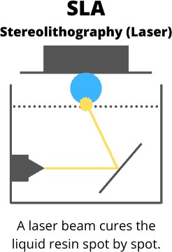
Gambar 2.3 Stereolithography (SLA)
Sumber: https://the3dprinterbee.com/how-does-a-resin-3dprinter-work-sla- dlp-lcd-explained/

Ini adalah sepasang cermin bergerak yang dengannya sinar laser dapat disejajarkan. Galvanometer mengarahkan sinar laser ke bagian bawahtangki resin menggunakan satu set koordinat yang tepat. Sebagian besar printer 3D SLA menggunakan laser solid-state sebagai sumber cahaya. Segera setelah sinar laser mengenai tong, yang pada gilirannya diarahkan oleh galvanometer, resin disembuhkan pada titik tertentu. Ketika laser telah selesai menyembuhkan lapisan, platform pembuatan dinaikkan persis setinggi satu lapisan. Proses ini diulangi sampai objek cetakan 3D selesai.
- DLP
DLP adalah singkatan dari Digital Light Processing, yang merupakan pemrosesan cahaya digital, yaitu sinyal gambar harus diproses secara digital sebelum cahaya diproyeksikan keluar. Prinsipnya adalah melewati sumber cahaya dingin yang dipancarkan oleh bohlam UHP melalui lensa kondensor, dan menggunakan Rod untuk membuat cahaya seragam.
Cahaya yang diproses melewati roda warna untuk memisahkan cahaya menjadi RGB tiga warna (atau RGBW) Tunggu lebih banyak warna), lalu proyeksikan warna dari lensa pada chip DMD, dan akhirnya pantulan dicitrakan pada layar proyeksi melalui lensa proyeksi. Keuntungan dari proyektor DLP :
- Dari sudut pandang teknis, proyektor DLP terutama memiliki tiga karakteristik: kontras asli yang tinggi, miniaturisasi mesin, dan jalur optik tipe tertutup;
- Chip DMD menggunakan metode kerja mekanis, kemampuan kontrol gerakan lensa lebih tinggi, dan rasio kontras native yang lebih tinggi diharapkan;
- Proyektor DLP menggunakan prinsip reflektif, yang lebih bijaksana untuk perlindungan mata;
- Hip DMD menggunakan struktur semi konduktor, dan lensa tidak mudah diubah terlalu banyak saat beroperasi pada suhu tinggi, sehingga proyektor DLP menggunakan jalur optik tertutup untuk mengurangi kemungkinan masuknya debu.
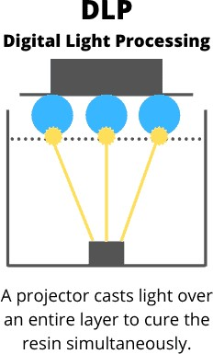
Gambar 2.4 Digital Light Processing (DLP)
Sumber: https://the3dprinterbee.com/how-does-a-resin-3dprinter-work-sla- dlp-lcd-explained/

Pemrosesan cahaya digital adalah teknologi yang mirip dengan stereolitografi. Namun, DLP menggunakan permukaan proyeksi digital sebagai sumber cahaya, bukan laser. Sementara dalam stereolitografi, laser hanya menyembuhkan satu titik pada satu waktu, layar printer DLP memproyeksikan gambar lapisan lengkap sekaligus. Untuk alasan ini, printer DLP biasanya mencetak sedikit lebih cepat daripada printer yang menggunakan teknologi SLA.
- LCD
LCD adalah singkatan dari Liquid Crystal Display. Sesuai dengan namanya, ini adalah proyektor kristal cair. Ini adalah panel kristal cair warna merah, hijau, dan biru, yang ditransmisikan melalui pembesaran lensa dan cermin. Sumber cahaya pada printer adalah lampu halogen logam atau UHP (sumber cahaya dingin).
Keuntungan dari LCD:
- Akurasi tinggi: Sangat mudah untuk mencapai akurasi pesawat 100 mikron, yang lebih baik daripada teknologi SLA generasi pertama dan sebanding dengan teknologi DLP desktop saat ini.
- Harga murah: Terutama membandingkan SLA dan DLP dari teknologi generasi sebelumnya, rasio harga-kinerja ini sangat luar biasa. Struktur sederhana: karena tidak ada galvanometer laser atau modul proyeksi, strukturnya sangat sederhana, mudah dirakit dan dirawat
- Resin umum: Karena lampu latar 405nm, semua resin DLP atau sebagian besar resin fotokurator secara teoritis kompatibel. Hanya berhati-hatilah dengan resin khusus SLA tertentu, belum tentu kompatibilitas yang baik, terutama takut kurang cahaya.
- Kecepatan pencetakan cepat: mencetak banyak bagian secara bersamaan tanpa mengorbankan kecepatan, karena ini sama dengan teknologi DLP, yang merupakan sumber cahaya pembentuk permukaan.
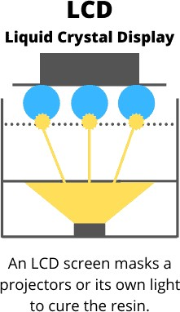
Gambar 2.5 Liquid Crystal Display (LCD)
Sumber: https://the3dprinterbee.com/how-does-a-resin-3d-printerwork-sla- dlp-lcd-explained/

Pemrosesan cahaya digital memerlukan perangkat cermin mikro digital untuk mengarahkan cahaya dari proyektor ke bagian bawah tangki resin. Dengan LCD, perangkat tambahan seperti itu tidak diperlukan karena sinar UV berasal dari banyak LED yang bersinar melalui layar LCD. Layar ini bertindak sebagai topeng, itulah sebabnya teknologi ini juga disebut SLA bertopeng, dan hanya piksel tertentu untuk lapisan yang dipilih yang ditampilkan.

Desain
Desain diambil dari kata “designo” (Itali) yangm artinya gambar.
Sedangkan dalam bahasa Inggris desain diambil dari bahasa Latin (designare) yang artinya merencanakan atau merancang. Dalam dunia seni rupa istilah desain dipadukan dengan reka bentuk, reka rupa, rancangan atau sketsa ide.
Desain merupakan hal yang berkaitan dengan kehidupan manusia. Dizaman modern seperti ini banyak produk yang digunakan oleh manusia bermula dari desain dalam proses pembuatannya. Desain adalah sebuah rancangan yang melibatkan suatu kreativitas dan inovasi. Desain merupakan perencanaan dalam pembuatan sebuah objek, sistem, komponen atau struktur. Kemudian, kata “desain” dapat digunakan sebagai kata benda maupun kata kerja. Dalam artian yang lebih luas, desain merupakan seni terapan dan rekayasa yang berintegrasi dengan teknologi. Desain dikenakan pada bentuk sebuah rencana, dalam hal ini 10 dapat berupa proposal, gambar, model, maupun deskripsi. Jadi dapat dikatan, desain merupakan sebuah konsep tentang sesuatu. Desain lahir dari penerjemahan kepentingan, keperluan, data maupun jawaban atas sebuah masalah dengan metode-metode yang dianggap komprehensif, baik itu riset, brainstorming, pemikiran maupun memodifikasi desain yang sudah ada sebelumnya.
Lebih spesifik desain merupakan sebuah aktifitas yang bertujuan untuk membangun kualitas multi elemen dalam sebuah objek, proses, layanan dan sistem mereka dalam siklus hidup produk tersebut. Oleh karna itu, desain merupakan faktor utama inovasi manusia dalam teknologi dalam prosesnya berintegrasi dengan budaya, sosial dan ekonomi. Mendesain merupakan sebuah pola perancangan yang melalui berbagai proses dan pertimbangan estetika, fungsi, masalah, survei dan banyak aspek lain, sehingga seorang yang memilih berprofesi sebagai desainer membutuhkan keahlian, penelitian, pemikiran, model dan pengalaman tertentu dalam orientasinya meng-out-put sebuah karya desain.

Autodesk inventor
Autodesk Invetor adalah perangkat lunak atau software komputer yang digunakan untuk menggambar baik 2 dimensi atau 3 dimensi. CAD sendiri singkatan dari Computer Aided Design yang berarti desain dengan bantuan komputer.Secara untuk keseluruhan software ini digunakan untuk Mechanical drawing, Civil drawing,Isometri Drawing dan gambar teknik lainnya. AutoCAD dikelola dan dikembangkan oleh Autodesk.Inc yang merupakan sebuah perusahaan multinasional yang merupakan banyak software berupa 3Ds Max,Inventors dan software lainnya.
Autodesk Inventor merupakan sebuah progaam CAD dalam bidang teknik yang diaplikasikan untuk perancangan mekanik dalam bentuk 3D. Syaiful Alchazin (2012: 2) mengatakan bahwa Autodesk Inventor merupakan program yang dirancang khusus untuk keperluan bidang teknik seperti design produk, design mesin, design mold, design konstruksi, atau keperluan produk teknik lainnya. Program ini merupakan rangkaian dari program penyempurnaan dari Autocad dan Autodesk Mechanical Desktop. Lebih lanjut, program ini sangat cocok bagi penguna Autodesk Autocad yang ingin meningkatkan kemampuanya karena memiliki konsep yang hampir sama dalam mengambar 3D.
Yon F.Huda (2012: 1) Autodesk inventor merupakan salah satu software CADD (Computer Aided Drawing And Design) yang dikeluarkan oleh perusahaan asal Amerika bernama Autodesk. Sebagai software CADD, Autodesk inventor sangat sesuai diaplikasikan dalam pekerjaan perancangan komponen mekanik, perancangan sistem mekanik hingga analisis kekuatan mekanis dari komponen-komponen mekanik yang dirancang. Sifat parametrik yang dimiliki software ini menjadikannya mudah untuk di edit dan dimodifikasi. Autodesk Inventor adalah program pemodelan solid berbasis fitur paramaterik, artinya semua objek dan hubungan antar geometri dapat dimodifikasi kembali meski geometrinya sudah jadi tanpa mengulang lagi dari awal. Hal ini sangat memudahkan kita ketika sedang dalam proses design suatu produk atau rancangan. Untuk membuat model 3D yang solidatau surface, kita harus membuat sketch-nya terlebih dahulu atau mengimpor gambar 2D dari Autodesk Autocad. Setelah gambar atau model 3D tersebut jadi, kita dapat membuat gambar kerjanya menggunakan fasilitas drawing.

Tinjauan Pustaka
- Kurniawan Eko Putra (2019) Pada Hasil Penelitiannya Yang Berjudul Pengaruh Kekuatan Tarik Dan Tekan Pada Bahan Di 3D Printer. Tujuan penelitian ini yaitu untuk mengamati kekuatan tarik dan tekan berupa tegangan, modulus elastisitas dan regangan serta untuk mengevaluasi pengujian dengan laju regangan yang berbeda. Adapun proses pengujian yang di lakukan dengan metode pengujian tarik dan tekan statis. Yaitu spesimen diletakkan diatas dudukan spesimen dan di jepit agar tidak lepas, pada saat pengujian spesimen di tarik dan di tekan oleh mesin uji statis. Dari hasil yang telah di dapatkan pada pengujian tarik dan tekan spesimen PLA dan ABS didapatkan hasil spesimen ABS lebih elastis dan nilai perbandingannya lebih tinggi di banding spesimen PLA. Dimana hasil perbandingan nilai tertinggi tegangan uji tarik PLA adalah 80.17 MPa dan ABS 129.26 MPa, hasil perbandingan nilai tertinggi regangan uji tarik PLA adalah 26 Mpa dan ABS 42 MPa, hasil perbandingan nilai tertinggi tegangan uji tekan PLA adalah 29.12 Mpa dan ABS 809 MPa, hasil perbandingan nilai tertinggi regangan uji tekan PLA adalah 81 MPa dan ABS 61 MPa.
- Herru Santosa Budiono (2015) pada hasil penelitiannya yang berjudul Pengujian Kuat Tarik Terhadap Produk Hasil 3D Printing Dengan Variasi Ketebalan Layer 0,2 Mm Dan 0,3 Mm Yang Menggunakanan Bahan Abs (Acrylonitrile Butadiene Styrene). Tujuan dari penelitian ini adalah untuk mengetahui berapakah kekuatan tarik dari bahan yang digunakan pada printer 3D yaitu ABS. Untuk mengetahui kekuatannya perlu dilakukan sebuah pengujian, salah satunya dengan melakukan pengujian kuat tarik terhadap material. Spesimen yang di uji memiliki 3 variasi yaitu, spesimen dibuat dengan menggunkan printer 3D dengan ketebalan layer 0,2 mm dan 0,3 mm dan juga spesimen yang dibuat secara manual. Dari hasil pengujian tarik di dapat nilai rata-rata tertinggi dari kekuatan tarik pada spesimen dengan variasi ketebalan layer 0,3 mm yaitu sebesar 18,9152 MPa. Untuk variasi ketebalan layer 0,2 mm sebesar 18,5948 MPa dan untuk spesimen pembuatan manual sebesar 10,0042 MPa
- Rifqi Aulia Tanjung (2018) Pada Hasil Penelitiannya Yang Berjudul Analisis Distribusi Tegangan Pada Struktur SandwichYang Dipreparasi dengan PLA 3D Printer, Penelitian telah dilakuakn terhadap material berstruktur sandwich (SSM). SSM dengan pola garis (SSM-A), segitiga (SSM-B), segiempat (SSM-C), segienam (SSM-D) dan lingkaran atau lotus (SSM-E) diberikan variable rasio ketebalan (Rt). Rasio ketebalan (Rt) yang digunakan yaitu rasio ketebalan dinding lapisan inti dibandingkan dengan ketebalan lapisan inti. Dengan nilai rasio awal 1:6 1 mm ketebalan dinding lapisan dengan 6 mm ketebalan lapisan inti), penurunan setengah Rasio ketebalan (Rt) menjadi 1:3 dan peningkatan duakali rasio ketebalan (Rt) menjadi 1:12 digunakan untuk melakukan observasi pengaruh rasio ketebalan (Rt) terhadap distribusi tegangan. Pengujian mekanik yang telah dilakukan yaitu pengujian tarik, tekuk dan impak menunjukkan data referensi untuk simulasi yangakan dilakukan. Selain pengujian mekanik, simulasi juga telah dilakukan untuk pada seluruh variasi SSM untuk melihat distribusi tegangan yang terjadi padasampel ketika menerima beban. Hasil simulasi menunjukkan kecocokan dengan fenomena yang ditunjukkan oleh hasil pengujian mekanik. Dari semua variasi poladan ketebalan, konsentrasi tegangan terjadi pada lapisan permukaan.
- Siregar, W., Napitupulu, R., & Siagian, P. (2020) pada hasil penelelitiannya yang berjudul Desain dan Manufaktur Model Piston Jupiter MX 135 cc Dengan Menggunakan 3D Printer. Penelitiannya dengan Printer 3D ini menjadi alat vital dalam dunia industri.Namun untuk industri di Indonesia belum banyak menggunakan alat ini dikarenakan harga mesin tersebut relatif mahal untuk industri-industri berkembang di Indonesia dan kurangnya pengetahuan tentang penggunaan 3D printer ini dikalangan masyarakat Indonesia. Oleh sebab itu pengetahuan dan keterampilan dalam menggunakan mesin printer 3D perlu lebih ditingkatkan lagi, begitu pula dengan karakteristik permesinan dengan mesin printer 3D perlu lebih dipahami. Salah satu karakteristik itu adalah kecepatan dan temperatur 3D printing perlu didalamik hususnya terkait kualitas hasil printing akibat pengaruh karakteristik tersebut.
- T Aditya (2022) Pada penelitiannya yang berjudul Pengaruh Parameter CetakTerhadap Sifat Mekanis Produk Hasil Percetakan Berbahan Abs Dengan Menggunakan 3D Printer, Proses manufaktur menggunakan 3D printer type FDM (Fused Deposition Modelling) bahan baku Filamennya ABS.
- Park, SM, Park, JM, Kim, SK, Heo, SJ and Koak, JY. "Flexural strength of 3D-printing resin materials for provisional fixed dental prostheses." Materials, 2020, Aplikasi klinis restorasi sementara cetak 3D meningkat karena perluasan pemindai intraoral, perangkat lunak desain berbantuan komputer (CAD) gigi yang mudah, dan peningkatan kecepatan pencetakan 3D. Studi ini membandingkan kekuatan lentur dari protesa gigi cekat tiga unit cetak 3D dengan restorasi yang dibuat dan digiling secara konvensional. Sebuah jig logam dari dua abutment dan ruang pontik dan indentor untuk pengukuran kekuatan lentur telah dibuat. Prostesis gigi cekat tiga unit dirancang dan diproduksi menggunakan tiga teknologi manufaktur aditif, dengan manufaktur subtraktif dan metode konvensional sebagai kontrol. Spesimen kelompok pemrosesan cahaya digital (DLP) dibuat dari resin berbasis polimetil metakrilat (PMMA) dan dicetak dengan printer DLP. Spesimen kelompok stereolitografi (SLA) dibuat dari resin berbasis PMMA dan dicetak dengan printer SLA, dan spesimen kelompok fused deposition modeling (FDM) dibuat dari resin berbasis asam polilaktat dan dicetak dengan printer FDM. Kekuatan lentur diselidiki menggunakan mesin uji universal, dan hasilnya dianalisis secara statistik. Kelompok DLP dan SLA memiliki kekuatan lentur yang jauh lebih tinggi daripada kelompok konvensional (p <0,001).
- Kang, YG, Lee, TW and Shin, GS. "The Influence of Experiment Variables on 3D Printing using ABS Resin." Journal of the Korean Society of …, 2017, printer 3D dengan teknologi RP (Rapid Prototyping or Additive Manufacturing) dan pencetakan 3D mendapat perhatian. Secara khusus, perkembangan printer 3D sangat pesat di Korea, berkat meningkatnya penjualan dan popularitas printer 3D FDM (Fused Deposition Modeling atau Fused Filament Fabrication). Metode DLP memiliki kualitas dan produktivitas yang tinggi. Namun, karena peralatan stereolitografi, studi ini memiliki sedikit studi dibandingkan dengan nilai optimal untuk elemen kemudian studi pencetakan 3D FDM. Pada penelitian ini, untuk mencari kondisi optimal untuk pencetakan 3D dengan metode DLP bertujuan untuk mendapatkan nilai optimal (kekuatan, waktu akhir, kualitas) dengan mengubah waktu pemaparan cahaya, ketebalan lapisan, dan kecepatan sumbu z.
- Awaludin Yusuf., Shidiq, M, Agus., Soebyakto (2022), Pada penelitiannya yang berjudul Pengaruh Dimensi Kekerasan Dan Kekasaran Media Lcd 3d Printer Fitur Teknologi Resin (Liquid Cristal Display). Printer 3D adalah proses dimana materi digabung dibawah Kontrol komputer untuk membuat objek tiga dimensi, dengan material yang ditambahkan bersama-sama (seperti molekul cair atau butiran bubuk yang digabungkan bersama). Printer 3D digunakan dalam pembuatan purwarupa. Additive Manufacturing (AM) adalah nama yang tepat untuk menggambarkan teknologi yang membangun objek tiga dimensi dengan menambahkan lapis demi lapis material, baik material itu plastik, logam, beton, atau juga dengan teknologi terbaru adalah jaringan tubuh manusia.

BAB III
METODOLOGI PENELITIAN

Metode Penelitian
Dalam penelitian ini menggunakan metode kuantitatif dengan alat 3D Printer untuk mencetak hasil cetak 3D printer berbahan resin tipe LCD terhadap sifat mekanis.

Waktu Dan Tempat
- Tempat penelitian
Tempat penelitian ini berada di Universitas Pancasakti Tegal, yang berada di alamat Jl. Halmahera No. KM.01 Mintaragen, Tegal Timur. Kota Tegal.
Jawa Tengah.
- Waktu penelitian
Waktu penelitian dilaksanakan selama 6 (enam) bulan, mulai bulan
Agustus sampai bulan Maret 2023.

Tabel 3.1 Rencana Kegiatan Penelitian
No. | Kegiatan |  |  | Bulan
 |  | I | II | III | IV | V | VI
1 | Pengajuan judul
2 | Penyusunan proposal
3 | Seminar proposal
4 | Pengambilan data
5 | Penyusunan hasil data
6 | Ujian sidang skripsi

Instrumen Penelitian
Berikut instrumen penelitian terdiri dari :
  - Alat dan bahan
    - 3D Printer
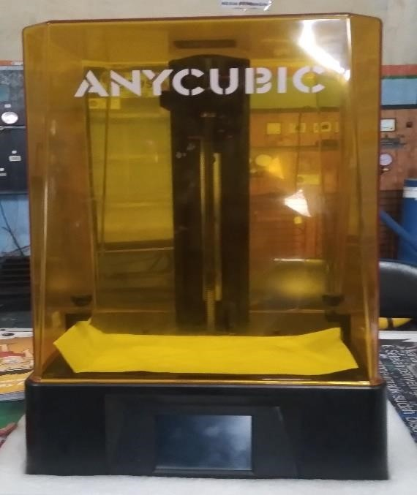

Gambar 3.1 3D Printer
Sumber: pribadi

Technical Specifications
- Exposure screen: 6.23’’ monochrome
- Printing dimensions: 6.5 x 5.2 x 3.1 in. / 16.5 x 13.2 x 8 cm (HWD)
- Light transmittance: 7%
- Contrast ratio: 400:1
- Light source: Parallel matrix (LED x 15)
- Power density: 3,500 - 4,000 μw/cm²/23,905 - 27,320 lux
- Printing accuracy: 3,840 x 2,400 px (4K)
- Horizontal resolution: 35 μm
- Printing speed: ≤ 5 cm/hr. / 1.97 in./hr.
- Control panel: 2.8’’ TFT touch-control
- Data input: USB-A 2.0
- Power supply: 45W
- Software: Photon Workshop
- Machine dimensions: 15.1 x 8.9 x 8.7 in./38.3 x 22.7 x 22.2 cm (HWD)
    - Resin SLA (Stereolithography)

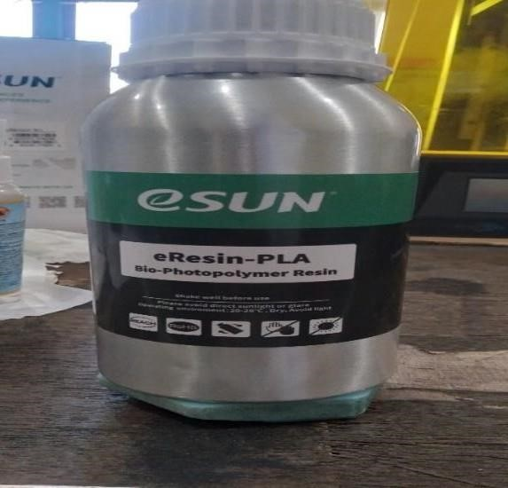

Gambar 3.2 Resin SLA
Sumber: Pribadi

Resin SLA adalah Sebagai bahan baku pembuatan photopolymer liquid resin yang terbuat dari campuran bahan kimia.

    - Filter.Resin
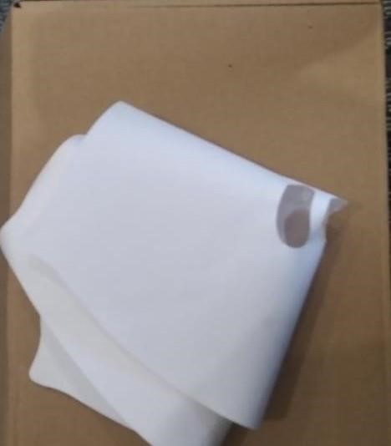
Gambar 3.3 Filter Resin
Sumber: Pribadi
Filter resin ini untuk menghilangkan kotoran yang ada pada resin
    - Sarung Tangan Plastik
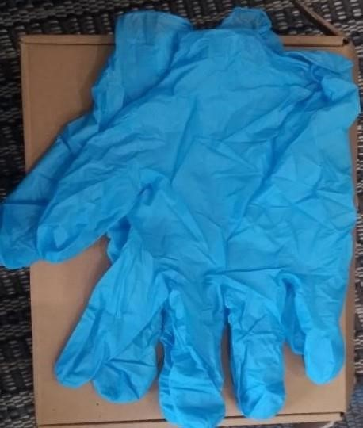

Gambar 3.4 Sarung Tangan Plastik

Sumber: pribadi
Sarung tangan ini berfungsi untuk melindungi tangan darai bahaya, Selain itu juga melindungi tangan dari kontak biologis atau bahan kimia dan infeksi virus atau bakteri.

    - Skrup
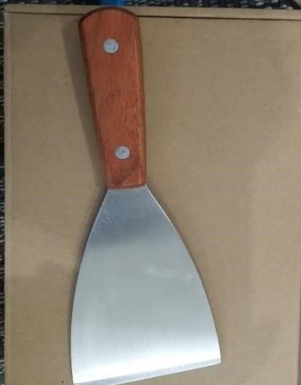

Gambar 3.5 Skrup
Sumber: pribadi

Skrup adalah alat yang digunakan untuk melepaskan hasil cetakan resin
- Alkohol

Gambar 3.6 Alcohol
Sumber: pribadi

Alcohol adalah bahan yang digunakan untuk memudahkan
melepaskan hasil cetakan resin.

- Flashdisk
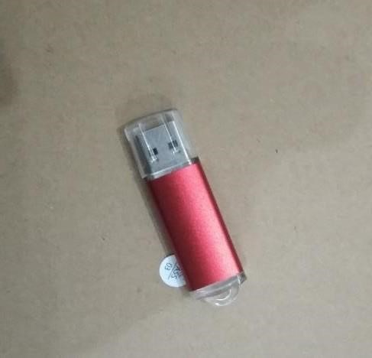
Gambar 3.7 Flashdisk
Sumber: Pribadi
Flashdisk merupakan sebuah media penyimpanan portable yang menggunakan port USB untuk menghubungkannya dengan
perangkat komputer.
- Stop kontak anycubic
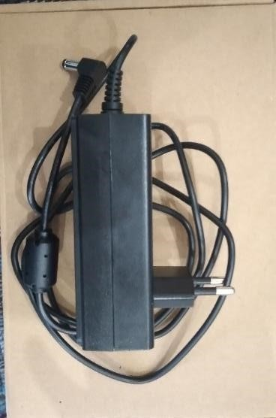

Gambar 3.8 Stop Kontak Anycubic

Sumber: Pribadi

Stop kontak anycubic merupakan material instalasi listrik yang berfungsi sebagai muara penghubung antara arus listrik dengan peralatan listrik.
i. Komputer atau Laptop

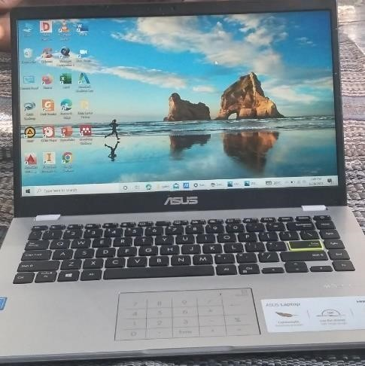

Gambar 3.9 komputer atau laptop

Sumber: pribadi

Berfungsi untuk membuat desain atau rancangan dengan
menggunakan aplikasi Inventor.

Variabel Penelitian
- Variabel Bebas
Variabel bebas adalah variabel yang mempengaruhi atau yang menjadi sebab perubahan atau simbol variabel terikat (Sugiyono,2019) Variabel bebas pada penelitian ini adalah posisi cetak benda vertical dan horizontal.
- Variabel Terikat
Variabel terikat adalah variabel yang dipengaruhi atau yang manjadi akibat, karena adanya variabel bebas. (Sugiyono,2017) sedangkan variabel terikat pada penelitian ini adalah sifat mekanis Uji tarik dan Uji Bending

Desain Spesimen Uji

Pada penelitian ini dilakukan spesimen uji untuk mendukung penelitian ini. Berikut ini merupakan desain dari spesimen uji
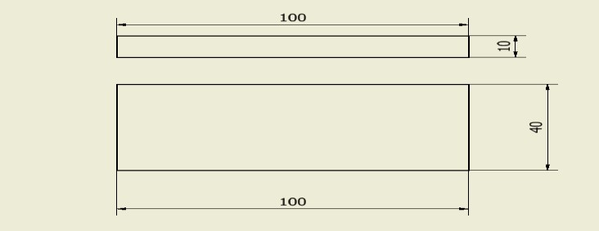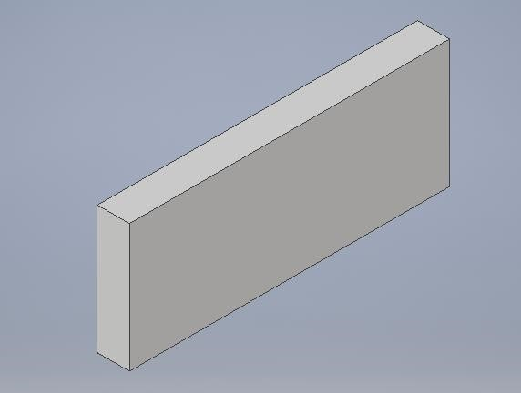
Gambar 3.10 Desain spesimen uji tekan ASTM D790

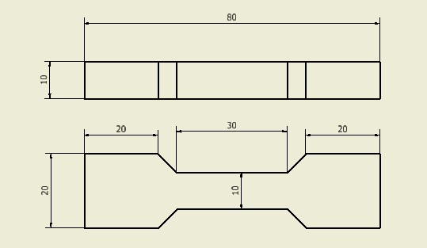

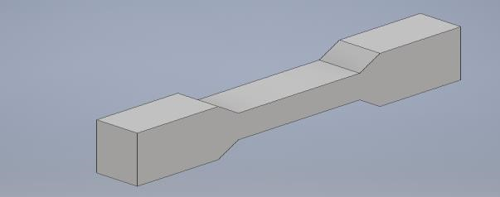

Gambar 3.11 Desain spesimen uji tarik ASTM D638

Metode Analisa Data
Metode analisa ini dibuat untuk pengambilan data pada judul penelitian adalah sifat mekanis dengan menggunakan rumus dibawah ini:
1. Uji tarik
Perhitungan tegangan dan regangan yang terjadi pada tiap spesimen bisa dihitung dengan rumus sebagai berikut:
- Tegangan
$$σ\max{=}\frac{p max}{Ao}$$
Dimana:
σ = Tegangan (N/𝑚²)
p max = Gaya (N)

Ao = Luas penampang (𝑚²)
- Regangan:
$$e=\frac{AL}{Ao} ×100\%$$
Lo Dimana:
p = Regangan

Lo = Panjang mula-mula (mm)
AL = Perubahan panjang yang terjadi (mm)
- Modulus Elastisitas
$$E=\frac{σ}{e}$$

Dimana:
E = Modulus elastisitas
𝜎 max = Tegangan
e = Regangan

2. Uji bending
- Momen inersia:
$I=\frac{1}{12}{bh}^{3}$
- Tegangan bending:
$$σb=\frac{3PL}{2{bh}^{2}}$$
- Momen lentur bending:
$$M=\frac{p}{2}×\frac{L}{4}$$
- Modulus Elastisitas Bending:
$$Eb=\frac{1}{4}×\frac{L^{3}}{{bh}^{3}}×\frac{p}{δ }$$
Keterangan rumus:

σb = Tegangan lengkung (kgf/mm² )
P = beban atau Gaya yang terjadi (kgf)
L = Jarak point (mm)
b = lebar benda uji (mm)
d = Ketebalan benda uji (mm)
Eь = Modulus elastisitas bending (N/mm²)
P = Beban yang diberikan (N)
L = Jarak antara titik tumpuan (mm)
h = Tebal spesimen (mm)
δ = Defleksi (mm)
M = Momen lentur bending (Nmm)

Metode Pengumpulan Data
Metode dalam pengambilan data berdasarkan persamaan rumus uji Tarik dan uji tekan. Berikut tabel yang digunakan sebagai berikut:

Tabel 3.2 pengambilan data
No | Posisi cetak objek | Pengujian | Uji Tarik | Uji Bending
1 | Cetak posisi Vertikal | 1
 |  | 2
 |  | 3
 |  | Rata-rata
2 | Cetak posisi Horizontal | 1
 |  | 2
 |  | 3
 |  | Rata-rata

Prosedur penelitian
Pada penelitian kali ini prosedur yang harus dilakukan antara lain:
1. Persiapan desain
Tahapan pertama tentu dimulain dengan mempersiapkan desain digital tiga dimensi pembuatan objek pada penelitian ini menggunakan aplikasi Autodesk Inventor.
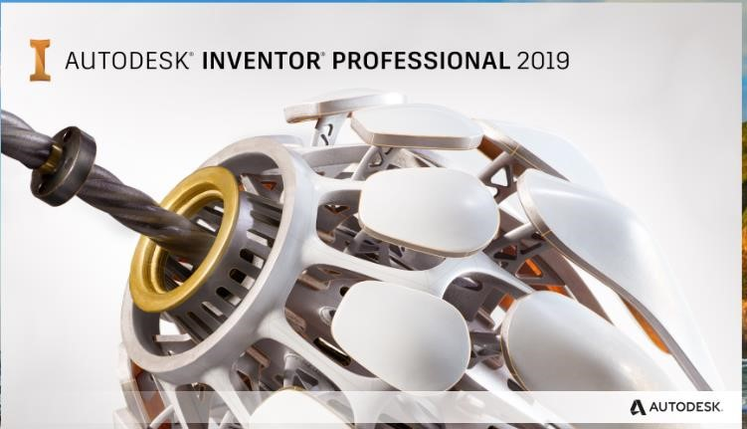

Gambar 3.12 Software Inventor
- Persiapan konektivitas menggunkan stik memori USB
- Seting posisi platform dan tong resin pencetakan
Proses Seting posisi platform dan tong resin pencetakan bertujuan agar pada saat pengeprinan objek dapat menempel s
;empurna pada platform.
- Atur daya UV-LED
Proses proses pencetakan kali ini sinar UV-LED yang di gunakan adalah 100%
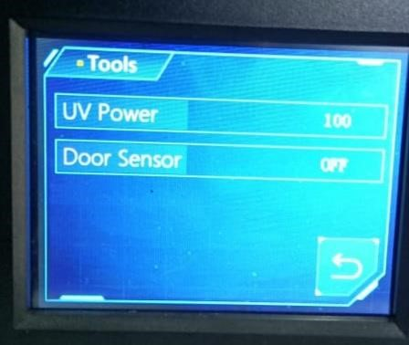

Gambar 3.13 Pengaturan Sinar UV

- Setting layer
Pada peneletian kali ini layer tiknes yuang digunakan adalah 0,05mm
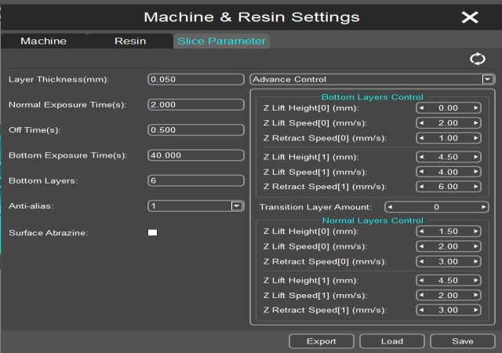
Gambar 3.14 Setting Layer
- Pencetakan objek
Ini adalah tahapan final yaitu proses mencetak objek. Sebelumnya pastikan resin atau material cetak yang akan digunakan sudah sesuai. Jika semua sudah siap, tinggal klik Print seperti mencetak pada umumnya.
- Hasil cetak
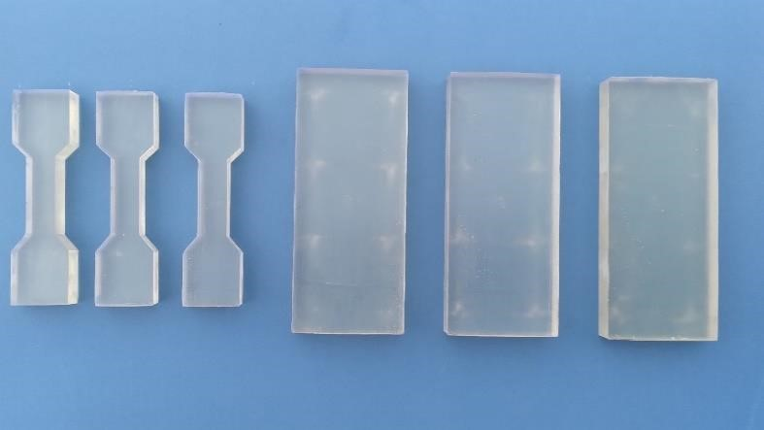
Gambar: 3.15 Hasil Cetak Spesimen

- Pengujian
Langkah selanjutnya adalah melakukan pengujian untuk memperoleh data hasil uji pada stiap spesimen.
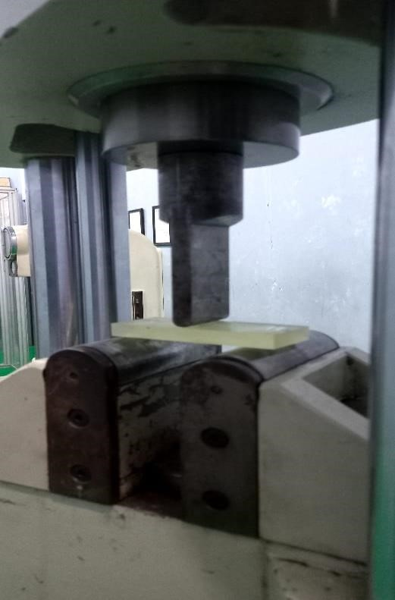

Gambar 3.16 Pengujian Spesimen
- Analisa data
Berikut rata rata data yang diperoleh pada saat pengujian, beban atau gaya pada uji tarik Spesimen posisi cetak Horizontal lebih besar yaitu 4.19KN dan pada tegangan tarik horizontal 39.89MPa dibandingkan dengan Bebab atau gaya pada spesimen uji tarik posisi cetak vertical yaitu 3.18KN dan pada tegangan tarik vertical 31,3MPa.
Beban maksimal yang diterima oleh Spesimen uji Bending posisi cetak Horizontal juga lebih besar yaitu 3.75KN dan pada tegangan bending Horizontal 127.30MPa dibandingkan pada beban maksimal Bending posisi cetak 3.75KN dan tegangan bending Vertical adalah 118.60MPa.

Diagram Alur Penelitian

Mulai

Studi literatur
Uji Bending
Uji Tarik
Selesai
Kesimpulan
Diperoleh Hasil Pengujian Tarik Dan Bending

Cetakan Berhasil
Proses Percetakan
Proses Membuat Desain Spesimen 3d Printing Menggunakan Software Inventor
Persiapan Alat Dan Bahan

